Приборы непосредственной оценки и сравнения
К измерительным приборам непосредственной оценки значения измеряемой емкости относятся микрофарадметры, действие которых базируется на зависимости тока или напряжения в цепи переменного тока от значения включенной в нее измеряемой емкости. Значение емкости определяют по шкале стрелочного измерителя.
Более широко для измерения параметров конденсаторов и индуктивностей применяют уравновешенные мосты переменного тока, позволяющие получить малую погрешность измерения (до 1 %). Питание моста осуществляется от генераторов, работающих на фиксированной частоте 400—1000 Гц. В качестве индикаторов применяют выпрямительные или электронные милливольтметры, а также осциллографические индикаторы.
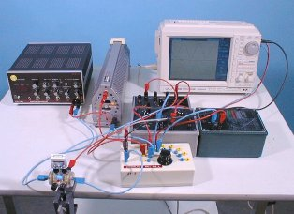
Измерение производят балансированием моста в результате попеременной подстройки двух его плеч. Отсчет показаний берется по лимбам рукояток тех плеч, которыми сбалансирован мост.
В качестве примера рассмотрим измерительные мосты, являющиеся основой измерителя индуктивности ЕЗ-3 (рис. 1) и измерителя емкости Е8-3 (рис. 2).
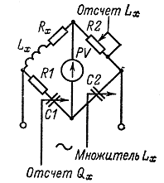
Рис. 1. Схема моста для измерения индуктивности
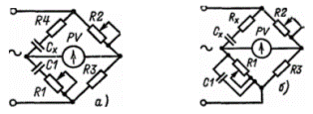
Рис. 2. Схема моста для измерения емкости с малыми (а) и большими (б) потерями
При балансе моста (рис. 1) индуктивность катушки и ее добротность определяют по формулам Lx = R1R2C2; Qx = wR1C1.
При балансе мостов (рис. 2) измеряемая емкость и сопротивление потерь определяют по формулам
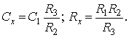
Измерение емкости и индуктивности методом амперметра-вольметра
Для измерения малых емкостей (не более 0,01 - 0,05 мкФ) и высокочастотных катушек индуктивности в диапазоне их рабочих частот широко используют резонансные методы Резонансная схема обычно включает в себя генератор высокой частоты, индуктивно или через емкость связанный с измерительным LС-контуром. В качестве индикаторов резонанса применяют чувствительные высокочастотные приборы, реагирующие на ток или напряжение.
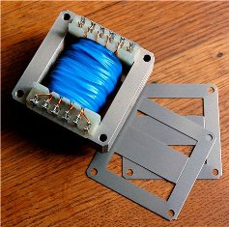
Методом амперметра-вольтметра измеряют сравнительно большие емкости и индуктивности при питании измерительной схемы от источника низкой частоты 50 - 1000 Гц. Для измерения можно воспользоваться схемами рис. 3.
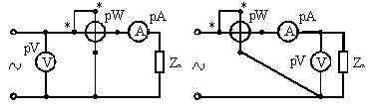
Рисунок 3. Схемы измерения больших (а) и малых (б) сопротивлений переменному току
По показаниям приборов полное сопротивление
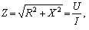
где
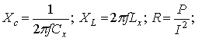
из этих выражений можно определить
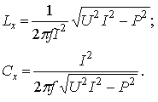
Когда можно пренебречь активными потерями в конденсаторе или катушке индуктивности, используют схему рис. 4. В этом случае
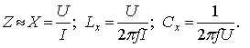
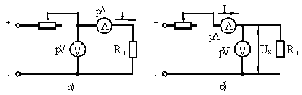
Рис. 4. Схемы измерения больших (а) и малых (б) сопротивлений методом амперметра — вольтметра
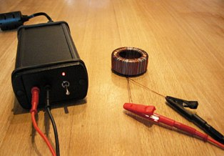

Измерение взаимной индуктивности двух катушек
Измерение взаимной индуктивности двух катушек можно произвести по методу амперметра-вольтметра (рис. 5) и методу последовательно соединенных катушек.
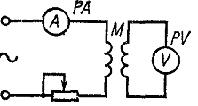
Рис. 5. Измерение взаимной индуктивности по методу амперметра-вольтметра
Значение взаимной индуктивности при измерении по методу амперметра-вольтметра
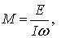
При измерении по второму методу замеряют индуктивности двух последовательно соединенных катушек при согласном L^{I} и встречном L^{II} включении катушек. Взаимоиндуктивность вычисляется по формуле

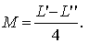
Измерение индуктивности может быть произведено одним из описанных ранее методов.

